Venezziola: La imagen sonora
de un país inventado

Nacarid López
Facultad de Bellas Artes UPV
Camino de Vera s/n
46022. Valencia, España
+34. 666.134.029
info@nacarid.com
http://www.nacarid.com

RESUMEN
Venezziola es el nombre en el que pensó el navegante italiano Américo Vespuccio al arribar a Venezuela, por el parecido de sus viviendas aborígenes (palafitos) con las viviendas de Venecia en Italia.
El proyecto Venezziola, es un testimonio artístico-sonoro del movimiento migratorio venezolano de inicios del siglo XXI y las manifestaciones de la doble presencia-ausencia en el mismo.
Líneas de Investigación
J.5 [Artes y Humanidades]: Bellas Artes.
[Lenguajes Audiovisuales y Cultura Social]: Arte Sonoro, Redes sociales, resistencia y nuevos medios
Términos Generales
Documentación, Factores Humanos, Aspectos Legales
Keywords
Extranjero, inmigrante, emigrante, exilio, retorno, expatriado, migración, diáspora, doble ausencia, doble presencia, hibridación, voces.

INTRODUCTION
Como parte de esa creciente comunidad de ciudadanos que se desplaza de su tierra de origen en busca de un cambio, me he enfrentado a muchas de las vicisitudes propias de lo que eso representa. Mi situación como inmigrante venezolana tiene su propia historia, como la tendrá cada uno de los que se aventura a creer en “ese algo” que está cruzando sus propias fronteras.
- Al hablar de inmigración y/o emigración es necesario tener claro inicialmente el concepto de migración. Por tratarse de un tema bastante amplio, no existe una definición única del término, en este trabajo se han destacado las visiones del Profesor de Estudios Culturales Iain Chambers y la del Dr. Néstor García Canclini, descritas en el apartado de referentes conceptuales.
- Es muy importante que quien decida desplazarse de su lugar de origen tenga presente que muchas veces puede no ser un proceso sencillo, pues debe asimilar un nuevo estilo de vida, costumbres, cultura y quizás nuevas lenguas. En este proceso se experimentan sentimientos de confusión y nostalgia. Los que parten de su sitio de origen se sienten perdidos. Cuando retornan (temporal o definitivamente), aquello con lo que se encuentran no es lo que atesoraban sus recuerdos, ni lo que tanto ansiaban volver a ver. El sentimiento de no pertenecer al país de donde emigraron (origen) ni al país donde inmigran (destino), ha sido definido por el sociólogo Abdelmalek Sayad como doble ausencia, un espacio vacío sin identidad.
Como medio de enlace con sus familiares y seres queridos, los migrantes han recurrido a la tecnología como una manera queridos de forma fácil, económica e inmediata de comunicación. Con el uso de herramientas como Skype, Facetime, redes sociales (Facebook, Twitter, Instagram, etc.) comparten experiencias emocionales (fiestas, cumpleaños, comidas), de forma cotidiana y natural, estableciendo de esta manera una condición de vivencia de dos presentes, considerada como una doble presencia.
Partiendo de estos dos últimos conceptos (doble presencia-ausencia) se establecerá una visión y análisis personal de los mismos y su manifestación en venezolanos radicados en España, que se traducirá en un testimonio sonoro de este movimiento.

  - Descripción
El trabajo estará desarrollado en dos fases. La primera consistirá en la investigación y análisis de los conceptos “doble ausencia” y “doble presencia” según el autor Abdelmalek Sayad. Se estudiará igualmente el concepto de los no-lugares por Marc Augé y al Dr. Néstor García Canclini en su propuesta de repensar el mundo a partir de los aportes (ideas, cultura, experiencias) que traslada consigo el migrante en su viaje. Se desarrollará un trabajo de campo que consistirá en entrevistas y recopilación de relatos de inmigrantes venezolanos residenciados en la ciudad de Valencia, España (podría extenderse a otras ciudades). Durante la investigación de campo, se irá creando una base de datos de archivos con información sonora.
En una segunda fase del proyecto, se creará un espacio en la red que será (una especie de no-lugar), un espacio sin patria. Allí se procederá a colgar los archivos (probablemente en formato podcast).
Como meta concreta para este proyecto, se centrará el contenido en una narrativa sonora de inmigrantes venezolanos. Más adelante, se pretende extender la invitación a inmigrantes de diferentes partes del mundo para hacer de este no-lugar, un país inventado en el que confluyan diferentes nacionalidades, con ello establecer una instalación sonora permanente en la nube que estará en constante actualización.

  - Motivación y Limitaciones
Es bien conocido el trabajo de artistas, sociólogos y filósofos, sobre los grandes movimientos migratorios de naciones como México, el pueblo Judío, Africa, y la propia Europa durante la segunda guerra mundial, entre otros. El venezolano como inmigrante numeroso, es un fenómeno que se acentúa en los últimos catorce años y como tal, es un hecho que ha sido poco documentado. Mi motivación como parte de esta nueva generación de inmigrantes, es hacer un aporte desde el mundo de las artes, específicamente desde el arte sonoro, en la documentación y reflexión sobre esta tendencia migratoria que me atañe personalmente como venezolana.

La factibilidad de desarrollo del presente proyecto se ve afectado por dos limitantes esenciales:
-La localización de inmigrantes venezolanos, en caso de no existir comunidades y/o asociaciones organizadas.
-La disposición de colaboración por parte del inmigrante a entrevistar..

OBJETIVOS
2.1. Objetivo General
Desarrollar un trabajo de investigación teórica y de campo que permita la creación de un archivo/espacio sonoro sobre el inmigrante venezolano de inicios del siglo XXI y las manifestaciones de la doble presencia-ausencia en los mismos.

2.2. Objetivos Específicos
- Profundizar en los conceptos de doble ausencia, doble presencia, no lugares, culturas híbridas.
- Mostrar un breve panorama de la situación política y social Venezolana que han dado origen a las recientes migraciones.
- Revisar y registrar datos oficiales de los índices de emigración y retorno a Venezuela.
- Crear una base de datos de información sonora (voces, acentos, gestos sonoros).
- Experimentar con técnicas de arte sonoro para desarrollar archivos ricos en texturas auditivas.
- Diseñar y desarrollar un espacio en la nube (internet) que servirá de servidor de los archivos de audio.
- Garantizar fáciles medios de suscripción al contenido, para garantizar una comunidad de usuarios que reciban automáticamente las actualizaciones.
- Garantizar interfaz compatible para dispositivos móviles (teléfonos, tabletas).

METODOLOGIA
La metodología a utilizar será cualitativa, a través de la revisión bibliográfica, investigación de campo y la experiencia propia, para producir datos descriptivos que contribuirán a obtener una visión propia de los conceptos bases. En este sentido el método será inductivo, con el desarrollo de nuevos conceptos basados en las experiencias expuestas por los inmigrantes venezolanos entrevistados.
Para el trabajo de campo se seguirán los siguientes métodos (sujetos a modificación):
- Elaborar fichas con aspectos a incluir en las entrevistas
- Visita a la Embajada de Venezuela en Barcelona.
- Visita a Valencia Acoge, organización no gubernamental encargada de acoger y apoyar a los migrantes, para solicitar información en relación a situación de Venezolanos en Valencia.
- Uso de redes sociales para contactar grupos organizados de venezolanos en Valencia.

Antecedentes y estado actual del tema
Dada la diferencia entre las fuentes de donde se extrajeron los referentes, éstos se han clasificado en: Conceptuales, Artísticos y Académicos.

4.1. Referentes Conceptuales
Iain Chambers: Profesor de Estudios culturales y poscoloniales de la Universidad Oriental de Nápoles, mayormente conocido por su trabajo interdisciplinario e intercultural en la música. Este autor define el concepto de migración como: “movimiento en el que el lugar de partida y el punto de llegada no son inmutables ni seguros. Exige vivir en lenguas, historias e identidades que están sometidas a una constante mutación”. CHAMBERS Iain; 1994: P. 37.
Néstor García Canclini: Este autor incluye aspectos muy interesantes dentro del concepto de migración, destacando que ésta no sólo se refiere a un desplazamiento geográfico de un individuo o grupo de individuos, si no también al desplazamiento de ideas, cultura y experiencias. Tales aspectos nos ofrecen una nueva forma de comprender y repensar al mundo a través de estos personajes (migrantes) hasta ahora excluidos. Culturas Híbridas 1989. 391p.

4.2. Referentes Artísticos
- Dipna Horra´s Avaaz: En su trabajo The Migrating Sound Scape esta artista sonora utiliza grabaciones de campo y de voz para crear ambientes sonoros que presentan un sentido de ubicación y desplazamiento al mismo tiempo. En este trabajo se aprecia una narración sonora de la migración de esta artista desde la India hasta África y luego a Canadá.
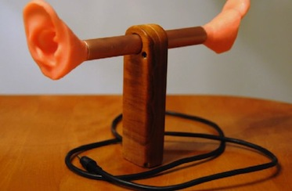
Figure 1. The Migrating Sound Scape

- Mauricio Díaz y Walter Riedweg: Inside & Outside the Tube. Mauricio y Walter trabajan juntos en proyectos de arte que investigan la manera como las psicologías privadas afectan el espacio público y viceversa. Inside & Outside the Tube es una instalación sonora, ubicada en espacios públicos, que incluye una serie de relatos de inmigrantes cuya situación legal se encuentra en estudio, tiempo durante el cual permanecen totalmente desamparados y recluidos en zonas inhóspitas.
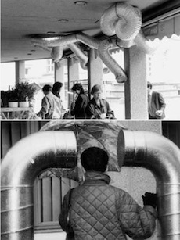
Figure 2. Inside & Outside the Tube

- Bruno Catalano: Escultor. Serie Los Viajeros. Trabajos que muestran literalmente como el viajero va dejando parte de su ser en cada destino, aspecto que será contemplado a lo largo de este estudio.
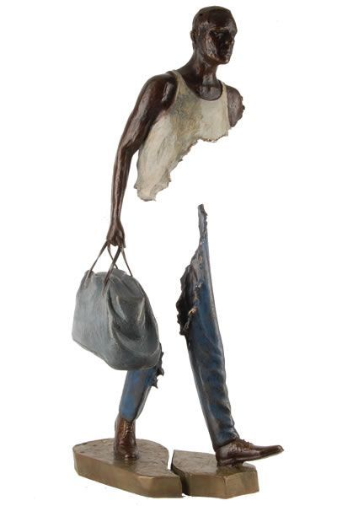
Figure 3. Les Voyageurs
- Yin Xiuzhen: The portable cities. En este trabajo la artista representa la añoranza del emigrante y el apego a lo que realmente conoce, llevándolo como parte de su equipaje al lugar que eligiese como nuevo destino.
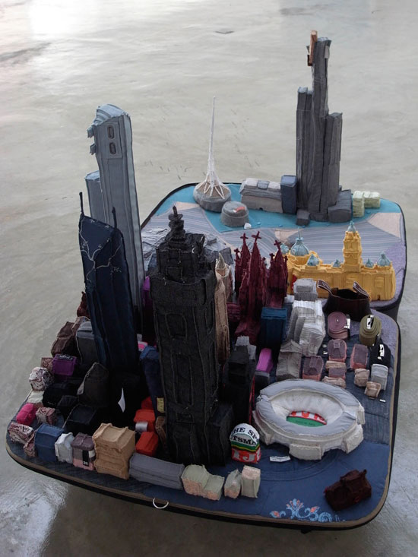
Figure 4. The portable cities

4.3. Referentes Académicos
Cristina Mateo, Thais Ledezma: Trabajo de investigación para la revista venezolana Análisis de Coyuntura: Los Venezolanos como emigrantes, estudio exploratorio en España. En él, definen al exilio venezolano como “aquel que se refiere a la salida del país por razones políticas. Movimiento forzado por la persecución de adversarios". Su trabajo muestra una visión actualizada del nuevo estado del venezolano como emigrante y la situación política actual, información que será de gran utilidad en las estadísticas de estudio para este proyecto.

Morales Díaz, Escarlyn y Navarro Pérez, Silvana: Trabajo de tesis: Venezuela: de receptor de inmigrantes a emisor de emigrantes. Muestra datos estadísticos que son de particular importancia en el desarrollo de la visión que se plantea en este proyecto.

PLAN DE TRABAJO
5.1. Cronograma
Diciembre de 2012. Del 10 al 28:
-Investigación y desarrollo de anteproyecto.
-Investigación y enlace con grupos organizados de venezolanos. residenciados en la ciudad de valencia.
-Desarrollo las primeras entrevistas.

Enero - Marzo 2013.
-Visita a Valencia Acoge.
-Entrevista a inmigrantes venezolanos.
-Análisis y edición de audios.
-Investigación bibliográfica.
-Búsqueda de referentes.
-Búsqueda de referentes en arte sonoro.

Abril-Mayo 2013.
-Desarrollo teórico del trabajo final de master.

Junio-Agosto 2013
-Diseño del site.
-Instalación y prueba de audios.

Septiembre 2013
-Presentación del trabajo final de master.

5.2. Presupuesto
Hosting Anual | € 72.00
Diseño Web | € 400.00
Dominio .com anual | €10.00
Grabador de Audio | €180.00
Pasajes entrevistas | €45.00
Total Presupuesto | €707.00

BIBLIOGRAFIA
- AUGE, Marc. No lugares. Espacios del anonimato. Una antropología de la sobremodernidad. 1992. Editorial Gedisa S.A. Spain. ISBN:978-84-7432-459-4. Original Francés.
- CAVALCANTI, Leonardo. La influencia de las Nuevas Tecnologías en el retorno de los inmigrantes contemporáneos. Scripta Nova. Revista Electrónica de Geografía y Ciencias Sociales. Universidad de Barcelona. ISSN: 1138-9788. Depósito Legal: B21.741-98. Vol VIII. núm.170 (38). 1 agosto de 2004.
- CHAMBERS Iains, Migrancy, Culture, Identity. Routledge. 1994.London. 154p.
- ESCALONA O, Ana Isabel. Las dinámicas migratorias: breve panorámica, del catálogo geografías del desorden. Migración, Alteridad y Nueva Esfera Social 2006.
Organizado y producido por la Universitat de Valencia, el Cabildo de Fuerteventura y el Gobierno de Aragón.
- FATHY, Safaa. D´ailleurs, Derrida [Documental]. La Sept ARTE GLORIA FILMS Productions. España, 1999
- GARCIA C. Néstor, Culturas híbridas: estrategias para entrar y salir de la modernidad.1989. Editorial Grijalbo. México.
- KRAKOSWKI, Anja. Imagen diaspórica: identidad cultural desde la perspectiva del desarraigo. 2001.Tesis Doctoral. Universidad Politécnica de Valencia. España.
- LACOMBA, Joan. La doble ausencia: de las ilusiones del emigrado, a los padecimientos del inmigrado. Reseña Bibliográfica. Universitat de Valencia.
- MAXINE L, Margolis. Little Brazil: imigrantes brasileiros em Nova York. Campinas: Ed. Papirus, 1994.
- PRIES, Ludger. New Transnational Social Space. International migration and transnational companies in the early twenty-first century. 2001. London. Editorial Routledge
- RODRIGO Dorfman, Generation Exile [Documental]. http://www.youtube.com/watch?v=YjcB1Bdc8l4
- SAYAD, Abdelmalek, La doble ausencia: de las ilusiones del emigrado, a los padecimientos del inmigrado 2010. Barcelona. Atrhopos. 499pp.
- SUECA S., Angel G., Migrantes en España: entre mitos y derechos, del catálogo geografías del desorden. Migración, Alteridad y Nueva Esfera Social 2006. Organizado y producido por la Universitat de Valencia, el Cabildo de Fuerteventura y el Gobierno de Aragón.

Proceso de desplazamiento de un lugar y la integración a largo plazo en la sociedad receptora .Ludger Pries.1999
Movimiento voluntario asociado a la búsqueda de mejores condiciones de vida, por razones económicas, culturales, sociales o personales. Cristina Mateo/Thais Ledezma.2006
Un estado en el que nos sentimos ajenos, tanto del lugar de origen, como del lugar destino. ABDELMALEK Sayad. La doble ausencia: de las ilusiones del emigrado, a los padecimientos del inmigrado.
Vivir dos presentes gracias a la tecnología. CAVALCANTI Leonardo. La influencia de las Nuevas Tecnologías en el retorno de los inmigrantes contemporáneos.
Archivos de sonido (generalmente en formato mp3 u ogg) a los que se puede subscribir mediante un archivo RSS de modo que permite que un programa lo descargue automáticamente y escucharse en el momento que se quiera, generalmente en un reproductor portátil. (Fernando Santamaría http://fernandosantamaria.com/)

